Steekkaart Gelpermeatiechromatografie
Gelpermeatiechromatografie - Definitie, Principe, Onderdelen, Stappen, Gebruik (microbenotes.com)
Gel permeation chromatography | gel Filtration chromatography | Size exclusion chromatography (youtube.com)

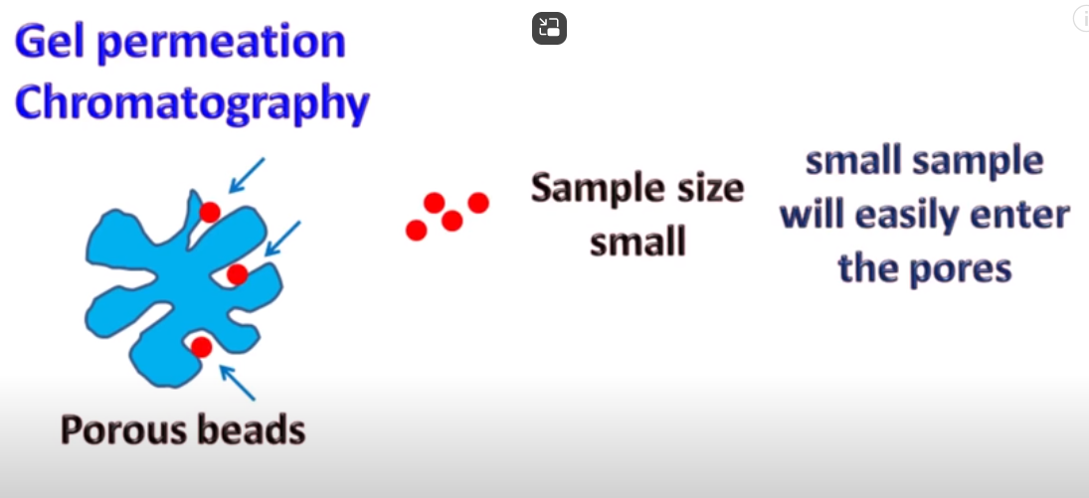

Principe van Gelpermeatiechromatografie

- Het is een techniek waarbij de scheiding van componenten gebaseerd is op het verschil in molecuulgewicht of grootte.
- De gebruikte stationaire fase is een poreuze polymeermatrix waarvan de poriën volledig zijn gevuld met het oplosmiddel dat als mobiele fase moet worden gebruikt.
- De moleculen in het monster worden door gespecialiseerde kolommen gepompt die dergelijk microporeus verpakkingsmateriaal (gel) bevatten.
- De basis van de scheiding is dat moleculen boven een bepaalde grootte volledig worden uitgesloten van de poriën, terwijl kleinere moleculen gedeeltelijk of volledig toegang krijgen tot het binnenste van de poriën.
- De stroming van de mobiele fase zal er dus voor zorgen dat grotere moleculen ongehinderd door de kolom gaan, zonder de gelmatrix binnen te dringen, terwijl kleinere moleculen worden vertraagd op basis van hun penetratie van de gel.

Vereisten/ Instrumentatie van Gelpermeatiechromatografie

A. Stationaire fase
Het is samengesteld uit semi-permeabele, poreuze polymeergelkorrels met een goed gedefinieerd bereik van poriegroottes.
Het heeft de volgende eigenschappen:
- Chemisch inert
- Mechanisch stabiel
- Met ideale en homogene poreuze structuur (brede poriegrootte geeft een lage resolutie).
- Een uniforme deeltjes- en poriegrootte.
Voorbeelden van gel:
- Dextran (Sephadex) gel: Een α 1-6-polymeer van glucose natuurlijke gel
- Agarosegel: Een 1,3 gekoppelde β-D-galactose en 1,4 gekoppelde 3,6-anhydro-α, L-galactose natuurlijke gel
- Acrylamidegel: Een gepolymeriseerde acrylamide, een synthetische gel
B. De mobiele fase
Het is samengesteld uit een vloeistof die wordt gebruikt om de biomoleculen op te lossen om de mobiele fase een hoge detectierespons mogelijk te maken en het verpakkingsoppervlak nat te maken.
C. Kolommen
Een van de volgende soorten kan worden gebruikt:
- Analytische kolom - diameters van 7,5-8 mm.
- Voorbereidende kolommen-22-25 mm
- Gebruikelijke kolomlengtes: 25, 30, 50 en 60 cm.
- Er zijn kolommen met een smalle diameter van 2-3 mm geïntroduceerd
D. Pompen
Het zijn spuitpompen of zuigerpompen met een hoog constant debiet.
E. Detectoren
De detectoren kunnen concentratiegevoelige detectoren, bulk-eigenschapdetectoren, brekingsindexdetectoren (RI), enz. zijn.

Stappen die betrokken zijn bij Gelpermeatiechromatografie

A. Voorbereiding van de kolom voor gelfiltratie
Het gaat om:
- Zwelling van de gel
- Het verpakken van de kolom semi-permeabele, poreuze polymeergelkorrels met een goed gedefinieerd bereik van poriegroottes.
- Wassen: Na het verpakken worden verschillende kolomvolumes bufferoplossing door de kolom geleid om eventuele luchtbellen te verwijderen en de homogeniteit van de kolom te testen.
B. Het monster met een injectiespuit op de kolom plaatsen
C. Opname van het monster en detectie van componenten

Toepassingen van Gelpermeatiechromatografie

- Fractionering van eiwitten
- Zuivering
- Bepaling van het molecuulgewicht.
- Scheiding van suiker, eiwitten, peptiden, rubbers en andere op basis van hun grootte.
- Kan worden gebruikt om de quaternaire structuur van gezuiverde eiwitten te bepalen.

Voordelen van Gelpermeatiechromatografie
- Korte analysetijd.
- Goed gedefinieerde scheiding.
- Smalle banden en goede gevoeligheid.
- Er is geen monsterverlies.
- De kleine hoeveelheid mobiele fase die nodig is.
- Het debiet kan worden ingesteld.

Beperkingen van Gelpermeatiechromatografie

- Het beperkte aantal pieken dat kan worden opgelost binnen de korte tijdschaal van de GPC-run.
- Filtraties moeten worden uitgevoerd voordat het instrument wordt gebruikt om te voorkomen dat stof en andere deeltjes de kolommen beschadigen en de detectoren verstoren.
- De molecuulmassa's van de meeste ketens zullen te dicht bij elkaar liggen om de GPC-scheiding meer dan brede pieken te laten zien.

